北京市南水北调团城湖管理处公开招聘工作人员笔试、面试工作已结束，按照笔试、面试成绩各占50%的比例计算，现将考生综合成绩公告如下：

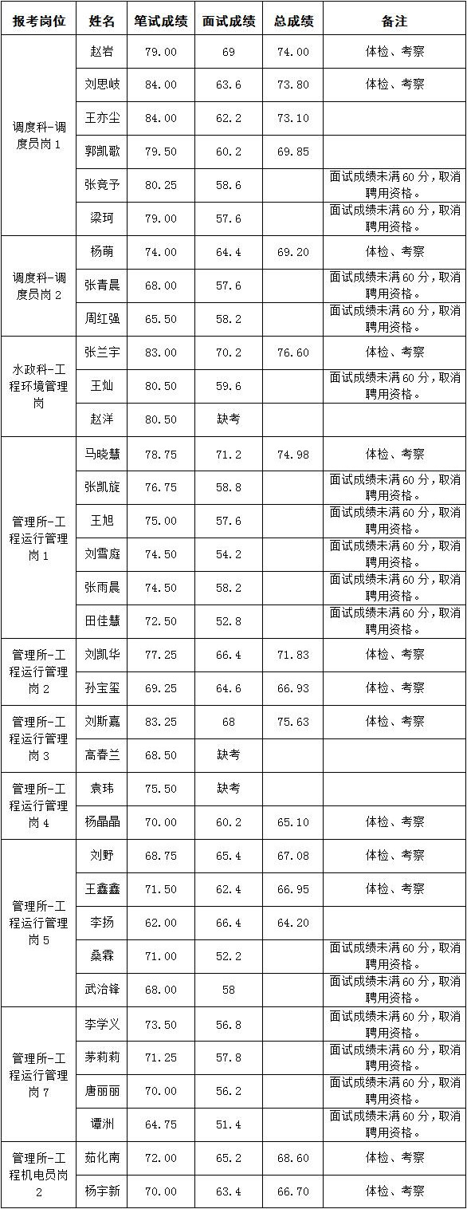

　　有关体检和考察事宜，另行电话通知。